电子学会等级考试四级模拟题

**一、单选题**

[所属分类]: 软件编程预备级（四级）/运算

1.以下程序运行后，如果输入37，那么运行完毕后，变量【k】的值为？

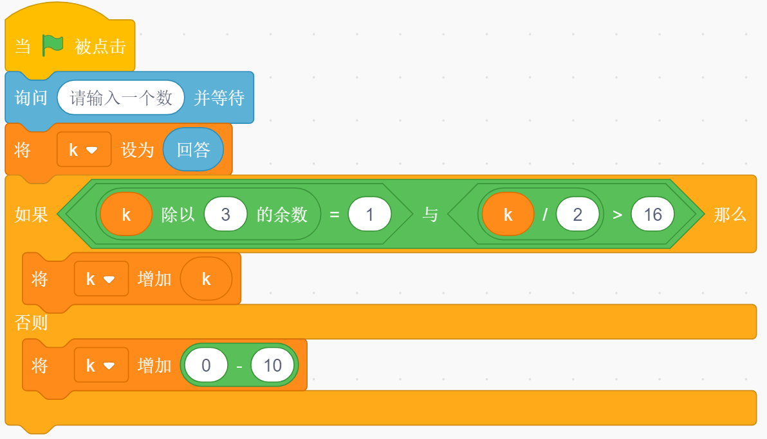

A. 9

B. 18

C. 37

D. 74

[所属分类]: 软件编程预备级（四级）/运算

2.小明同学想编写一段程序，用来计算数字每一位的和，例如，数字123，每一位的和为，1+2+3=6。根据以下代码所示，红框部分应填写的代码是？（ ）

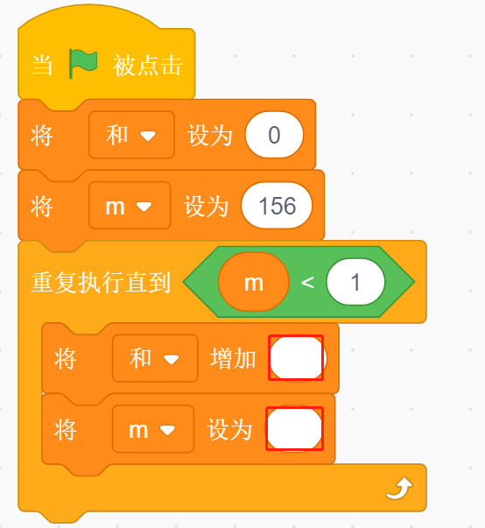

A. 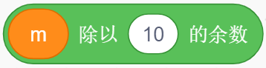 

B. 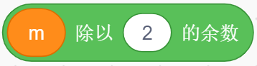 

C. 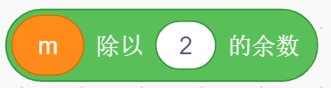 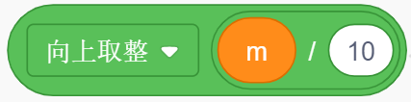

D. 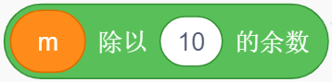 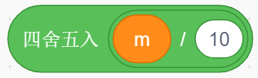

[所属分类]: 软件编程预备级（四级）/运算

3.以下程序运行完毕后，变量【x】的值为？（）

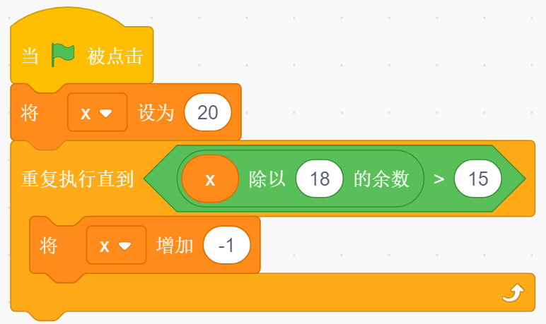

A．15

B．16

C.17

D.18

[所属分类]: 软件编程预备级（四级）/嵌套循环

4.以下程序运行完毕后，变量【times】的值为?（ ）

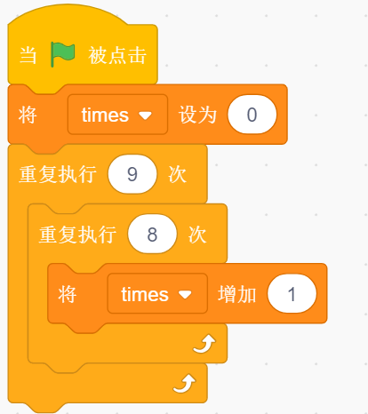

A. 8

B. 17

C. 72

D. 81

[所属分类]: 软件编程预备级（四级）/ 字符串操作

5.以下选项中运行结果为8的是？（ ）

A. 

B. 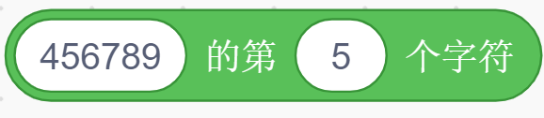

C. 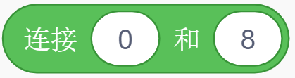

D. 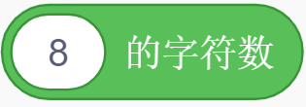

[所属分类]: 软件编程预备级（四级）/ 字符串操作

6.运行以下程序，角色会说?（ ）

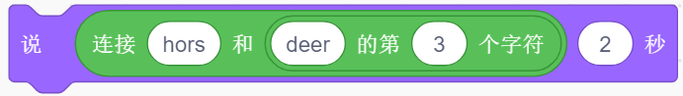

A. horsdeer

B. hors3

C. deerhors

D. horse

[所属分类]: 软件编程预备级（四级）/ 字符串加密

7.在战争时期，为了防止敌军窃取消息，友军在传送消息的时候会把消息进行加密。以下为一段文字的加密程序，运行完毕后，变量【s1】的值会变为?（ ）

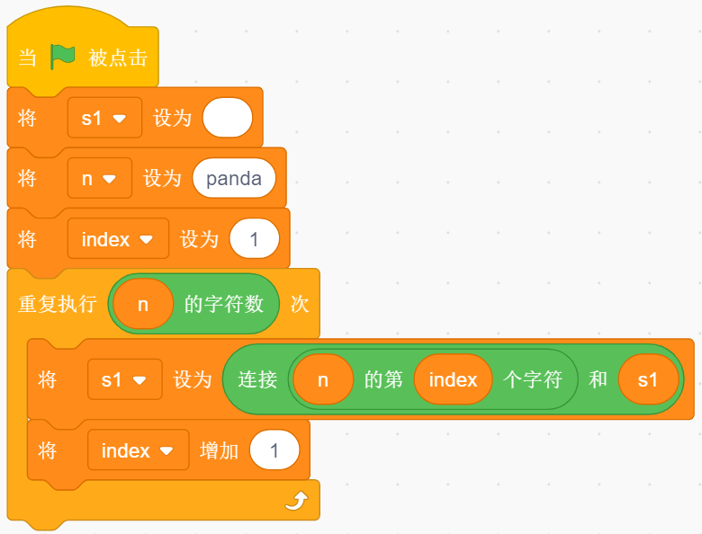

A. panda

B. dapan

C. adnap

D. apdan

[所属分类]: 软件编程预备级（四级）/ 函数

8.以下程序运行后，函数中的变量【a】【b】【c】的值分别为?（ ）

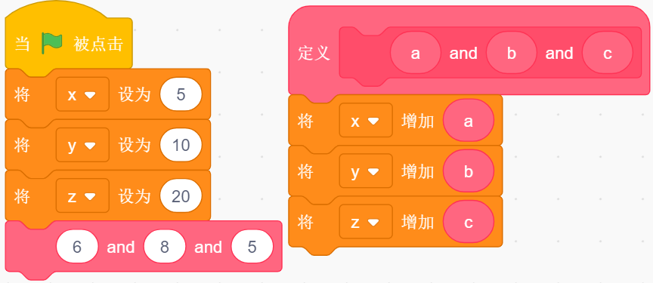

A. 5/10/20

B. 6/8/5

C. 11/18/15

D. 11/18/25

[所属分类]: 软件编程预备级（四级）/ 函数

9.以下程序运行完毕后，变量【k】的值为?（ ）

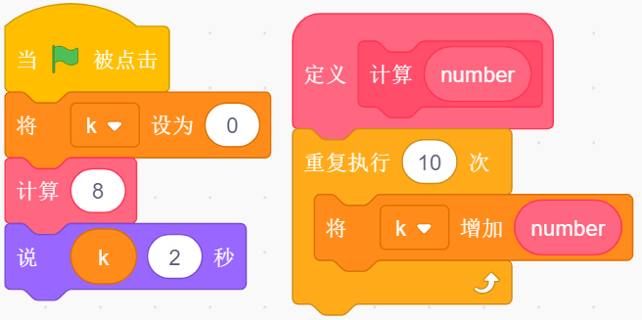

A. 16

B. 64

C. 80

D. 100

[所属分类]: 软件编程预备级（四级）/ 函数

10.以下程序运行完毕后，变量【sum】的值为?（ ）

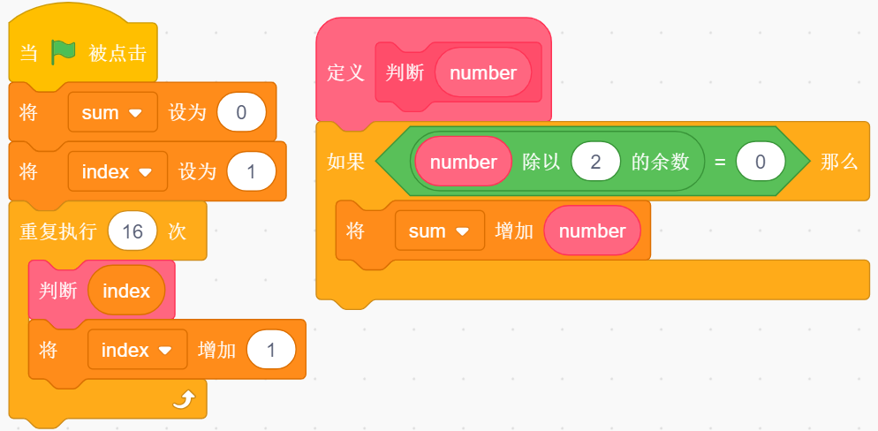

A. 64

B. 72

C. 100

D. 136

[所属分类]: 软件编程预备级（四级）/ 列表的添加

11.以下程序运行完毕后，列表【百宝箱】的项数为?（ ）

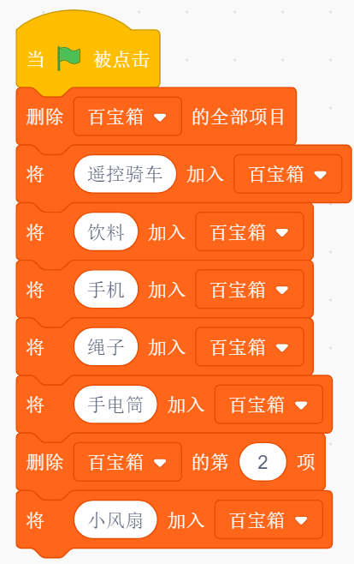

A. 2

B. 3

C. 4

D. 5

[所属分类]: 软件编程预备级（四级）/ 列表的插入

12.以下程序运行完毕后，列表【水果箱】的数据依次为?（ ）

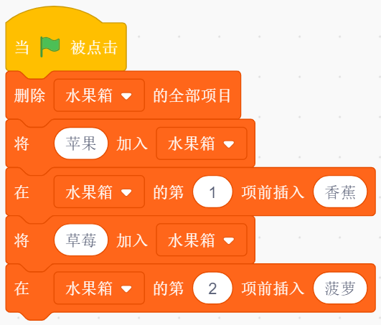

A. 香蕉/菠萝/苹果/草莓

B. 苹果/香蕉/草莓/菠萝

C. 香蕉/草莓/菠萝/苹果

D. 苹果/菠萝/香蕉/草莓

[所属分类]: 软件编程预备级（四级）/列表

13.以下程序运行后，角色不可能说出哪个动物的名字？（ ）

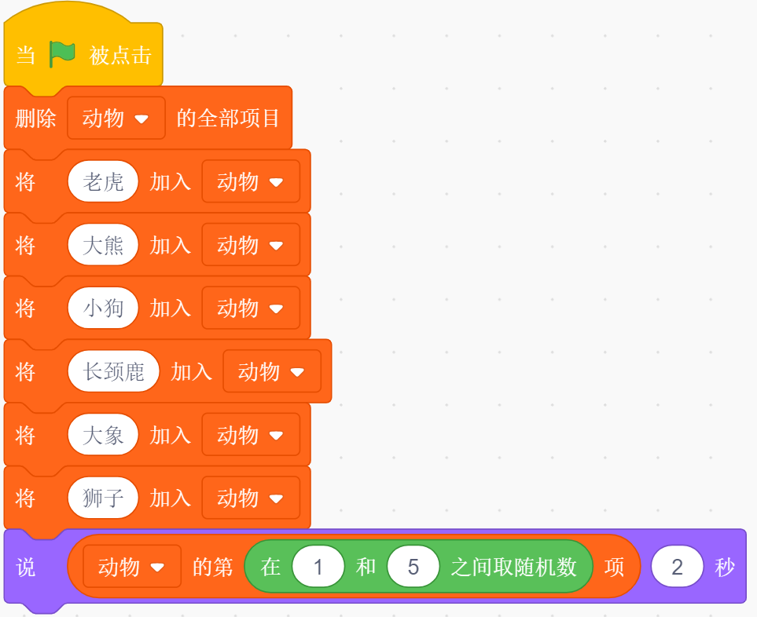

A. 小狗

B. 老虎

C. 长颈鹿

D. 狮子

[所属分类]: 软件编程预备级（四级）/ 列表的遍历

14.程序和列表如下图所示，程序运行完毕后，变量【ans】的值为?（ ）

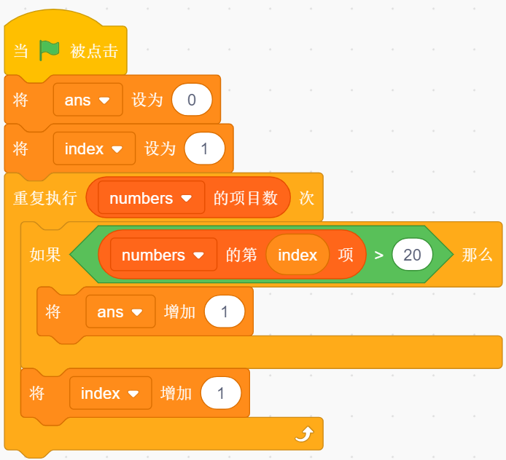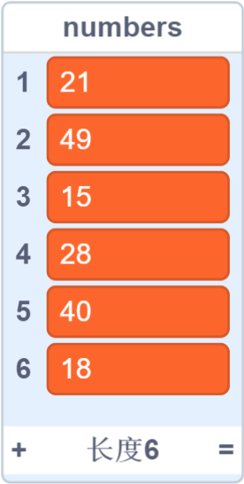

A. 3

B. 4

C. 5

D. 6

[所属分类]: 软件编程预备级（四级）/ 列表的遍历

15.程序和列表如下图所示，程序运行完毕后，变量【index】的值为?（ ）

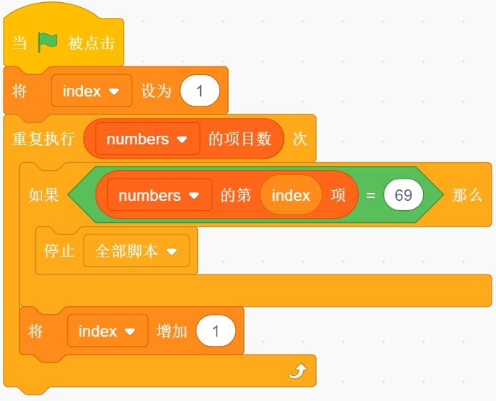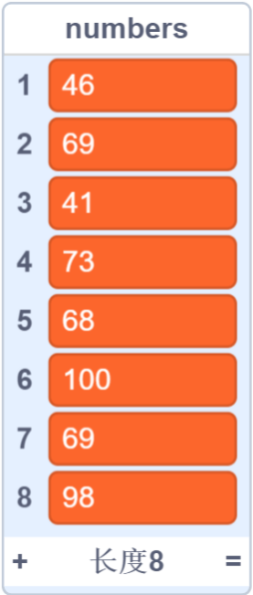

A. 2

B. 5

C. 7

D. 8

[所属分类]: 软件编程预备级（四级）/找最大值

16.程序和列表如下图所示，程序运行完毕后，变量【ans】的值为?（ ）

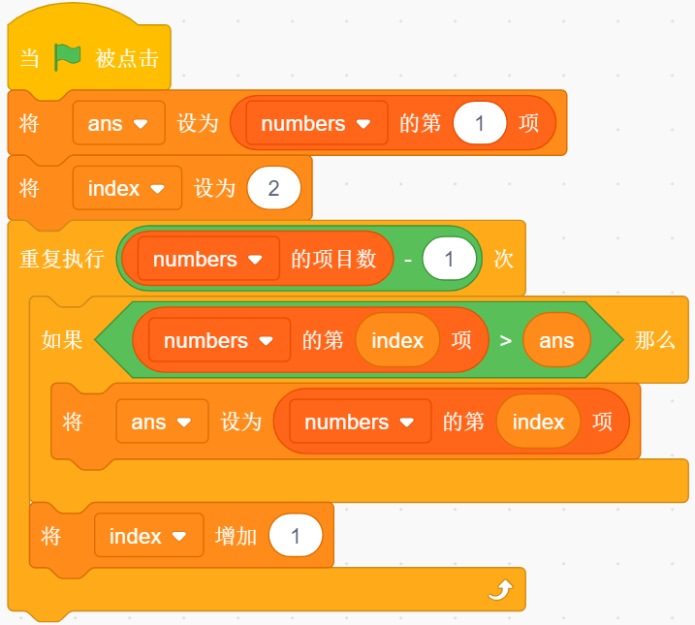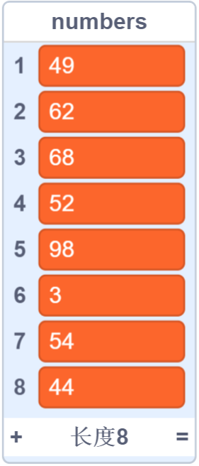

A. 49

B. 68

C. 98

D. 44

[所属分类]: 软件编程预备级（四级）/计算平均值

17.程序和列表如下图所示，程序运行完毕后，变量【ans】的值为?（ ）

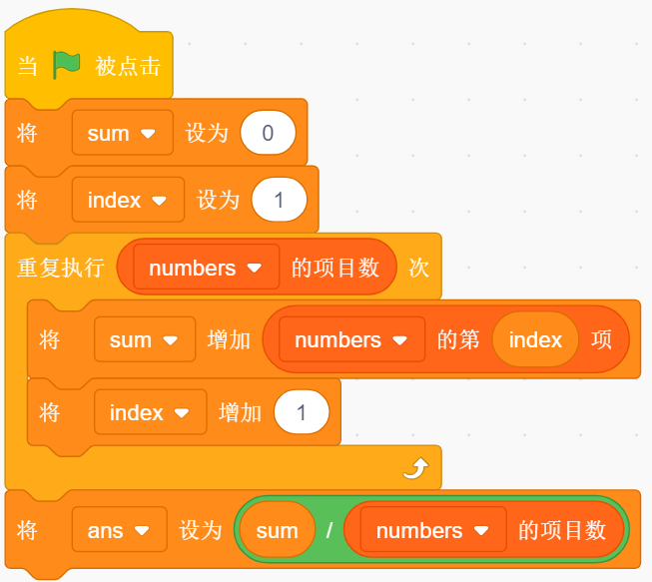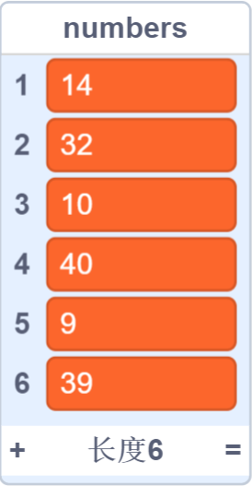

A. 14

B. 24

C. 32

D. 39

[所属分类]: 软件编程预备级（四级）/嵌套循环+画笔

18.小强同学编写了一个绘图的小程序，如下图所示，程序运行完毕后，舞台上绘制的图案为？（ ）

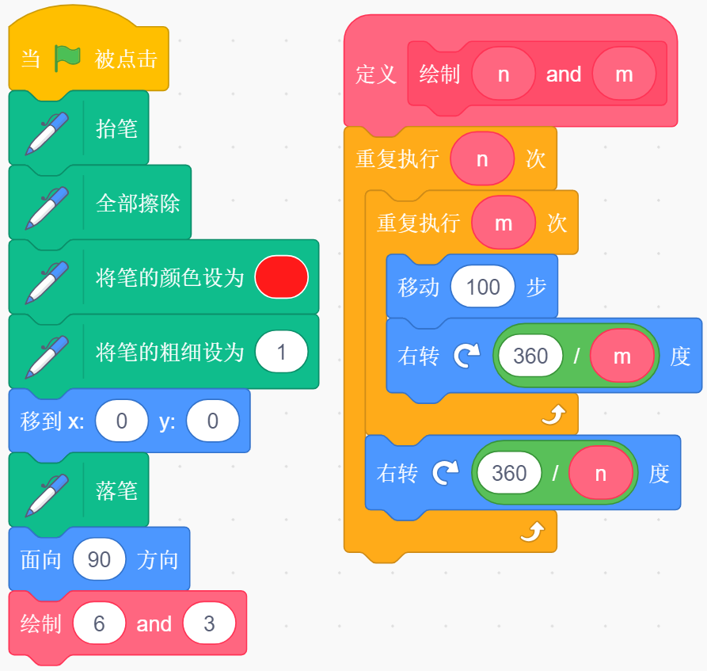

A. 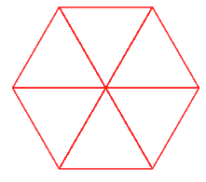B. 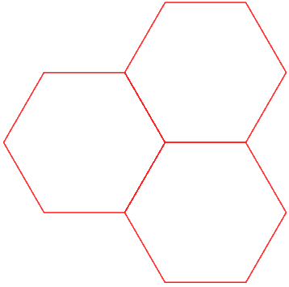

C.  D. 

[所属分类]: 软件编程预备级（四级）/交换变量

19.想要互换变量【m】和变量【n】中的数值，以下程序中可以实现的是？（ ）

A. 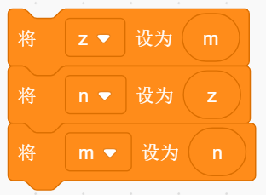 B. 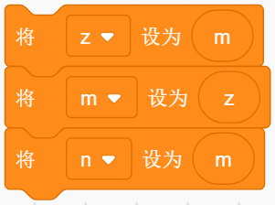

C. 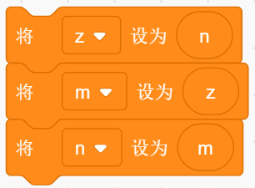 D. 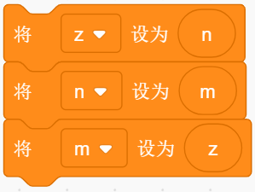

[所属分类]: 软件编程预备级（四级）/克隆-图章

20.舞台区和程序如下图所示，程序运行完毕后，舞台上可以看到几只小猫？（ ）

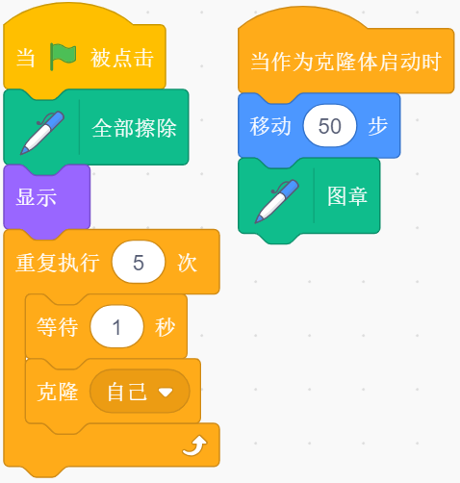

A. 2 B. 3

C. 4 D. 5

[所属分类]: 软件编程预备级（四级）/累加

21.桃子同学想编写一个程序，可以计算出从1累加到100的数值，并将结果保存到变量【sum】中，下列选项中可以实现的是？（ ）

A. 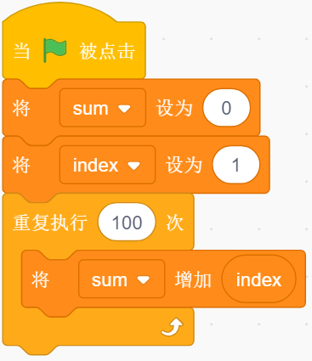 B. 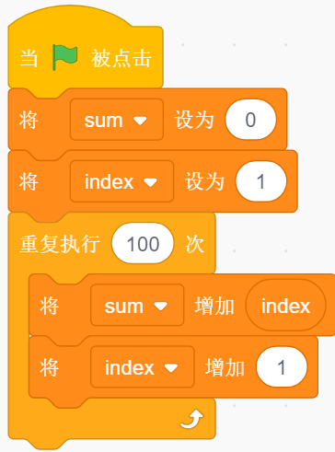

C. 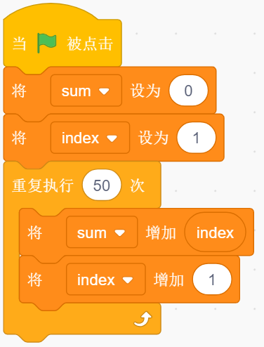 D. 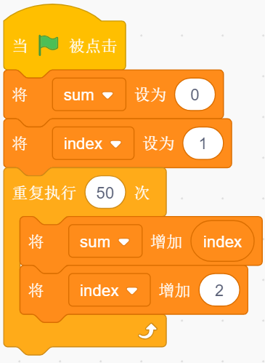

[所属分类]: 软件编程预备级（四级）/二分查找

22.列表中的数据为，1，3，5，12，18，26，39，58，66，如果使用二分法查找列表中的数字66，那么需要判断几次？（ ）

A.1 B. 2

C.3 D. 4

[所属分类]: 软件编程预备级（四级）/冒泡排序

23.程序和列表如下图所示，程序运行完毕后，角色会说？（ ）

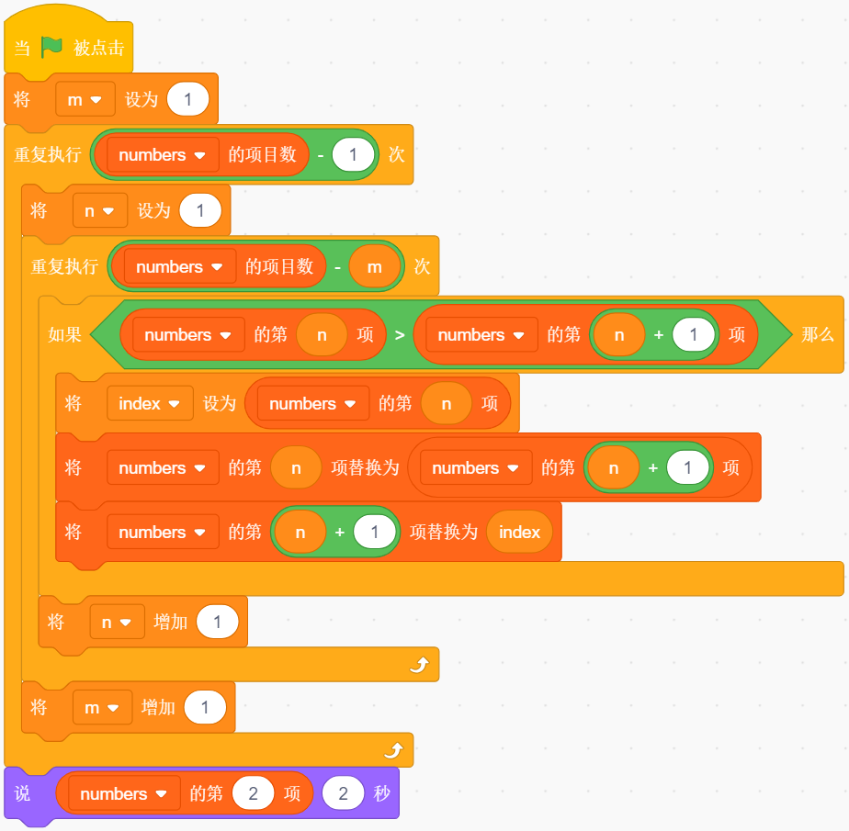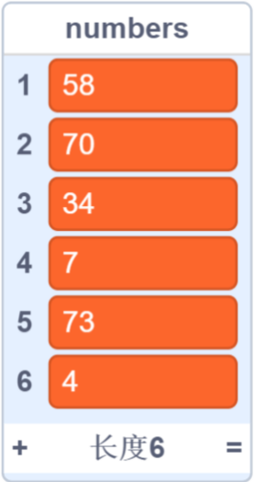

A.4 B. 7

C.70 D. 73

[所属分类]: 软件编程预备级（四级）/逻辑-递归

24.以下程序运行完毕后，变量【ans】的值为？（ ）

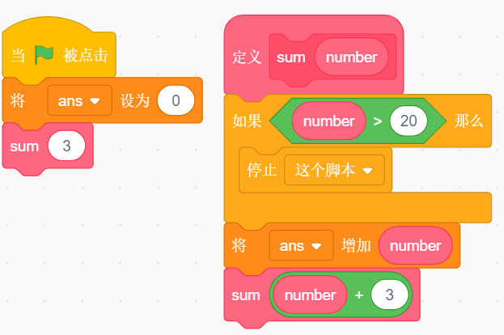

A.21 B. 40

C.54 D. 63

[所属分类]: 软件编程预备级（四级）/判断质数

25.程序和列表如下图所示，以下程序运行完毕后，变量【index】的值为？（ ）

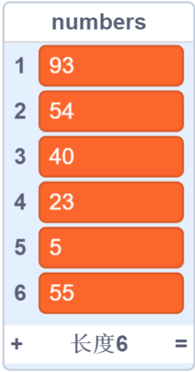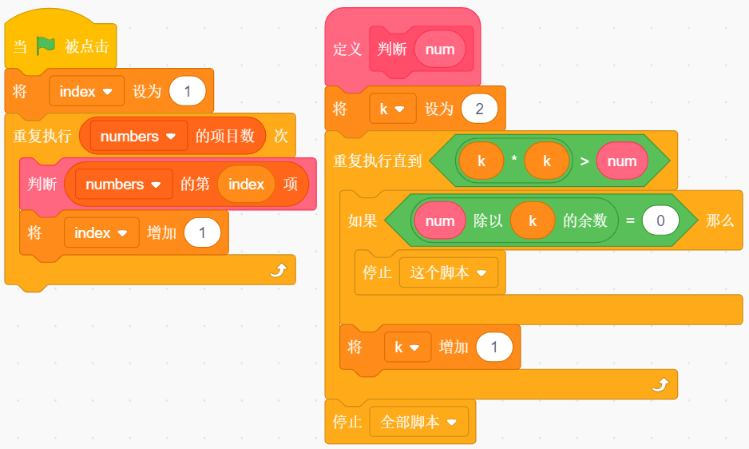

A.1 B. 2

C.4 D. 5

**二、编程题**

1. 给运动员设置出场顺序

学校正在举办运动会，小强同学需要给20名运动员随机设置编号，下面就请你帮助他完成这个任务吧。

1. 准备工作
2. 使用默认的小猫角色和背景即可
3. 功能实现
4. 新建列表【运行员编号】
5. 每次运行程序，列表【运动员编号】中会随机生成20个20以内的数字，表示运动员的编号。注意每次生成的数字都是随机的哦。
6. 不喜欢奇数的小猫

小猫写了一段程序，每次运行会在列表【numbers】中生成一些大大小小的数据，不过小猫不喜欢这里面的奇数，请你帮助他删除列表中的奇数吧。

1. 准备工作
2. 使用默认的小猫角色和背景即可
3. 功能实现
4. 程序运行后删除列表中的偶数
5. 判断闰年

禾木在学校学习了闰年和平年的知识，于是想做一个判断闰年平年的程序，你能帮他实现吗？

满足是闰年的条件：1，年数能整除4或者整除400

2，年数不能够整除400。

1.准备工作

1. 使用默认的小猫角色和背景即可

2.功能实现

（1）程序运行后，提示用户输入要查询的年数

（2）输入完毕，点击确认，小猫会说出是闰年或者平年。

1. 绘制如下图形



1. 准备工作
2. 使用默认的小猫角色和背景即可
3. 功能实现
4. 将小猫移到舞台中心的位置，并隐藏
5. 画笔的颜色为红色，粗细为5.
6. 程序运行后，绘制出以上所示图形。
7. 说出最大数和最小数

1.准备工作

使用默认的小猫角色和背景即可

2.功能实现

（1）提示用户10次输入1到1000以内的数字

（2）将用户输入的数字保存到列表【numbers】中

（3）输入完毕会后，小猫会说出最大的数字2秒，然后再说出最小的数字2秒。

1. 算出符合条件的金币数量

乌拉呼准备去超市买一些水果，苹果3元一斤，草莓5元一斤，芒果7元一斤，他想全部买成其中的任意一种水果，并且水果的斤数刚好为整数，那么最少需要带多少元呢？

请你编写程序，计算出结果。

1.准备工作

使用默认的小猫角色和背景即可

2.功能实现

（1）程序运行后让小猫说出需要的钱数。

1. 判断水仙花数

水仙花数是指一个 n 位数（n≥3 ），它的每个位上的数字的 n 次幂之和等于它本身（例如：1^3 + 5^3+ 3^3 = 153）。

幂是乘方运算的结果，比如2的3次幂为：2*2*2=8。

下面请你编写程序判断输入的3位数是否为水仙花数；

1.准备工作

使用默认的小猫角色和背景即可

2.功能实现

（1）程序运行后，提示用户输入一个三位数的数值

（2）输入完毕后小猫会说这个数是不是水仙花数。

1. 计算数根

数根是将一正整数的各个位数相加，如果加完后的值大于等于10的话，则继续将各位数进行相加，直到各位数相加的和小于十为止，最后得到的值就是这个数的数根。

例如54817的数根为7，因为5+4+8+1+7=25，25大于10则再加一次，2+5=7，7小于十，则7为54817的数根。

1.准备工作

使用默认的小猫角色和背景即可

2.功能实现

（1）程序运行后，提示用户输入一个大于0的整数

（2）输入完毕后小猫会说出这个数的数根